Lozen Vloeistof laten wegstromen.

Dumpen Als iemand zijn afval dumpt, gooit hij/zij

het ergens neer om ervan af te zijn.

Deponeren Afval op een speciale plek neerleggen of

plaatsen.

Storten Het neergooien van afval op een

vuilnishoop

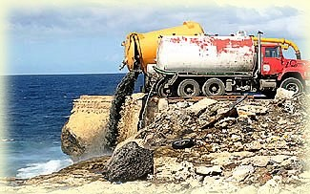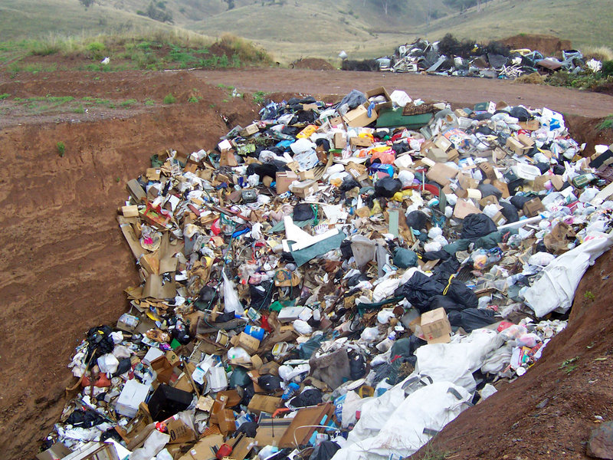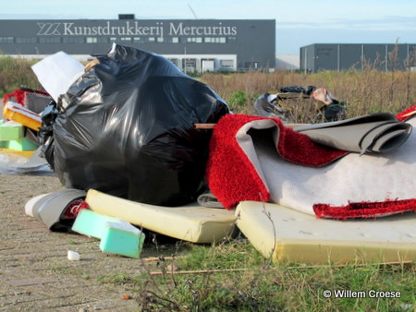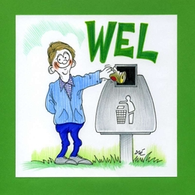

DEPONEREN

(AFVAL) STORTEN

DUMPEN

LOZEN